2019年度

四川省峨眉山市科学技术协会部门决算

目录

公开时间：2020年9月3日

第一部分部门概况
一、基本职能及主要工作
二、机构设置
第二部分度部门决算情况说明
一、收入支出决算总体情况说明
二、收入决算情况说明
三、支出决算情况说明
四、财政拨款收入支出决算总体情况说明
五、一般公共预算财政拨款支出决算情况说明
六、一般公共预算财政拨款基本支出决算情况说明
七、“三公”经费财政拨款支出决算情况说明
八、政府性基金预算支出决算情况说明
九、 国有资本经营预算支出决算情况说明
十、其他重要事项的情况说明
第三部分名词解释
第四部分附件
附件1
附件2
第五部分附表
一、收入支出决算总表
二、收入决算表
三、支出决算表
四、财政拨款收入支出决算总表
五、财政拨款支出决算明细表
六、一般公共预算财政拨款支出决算表
七、一般公共预算财政拨款支出决算明细表
八、一般公共预算财政拨款基本支出决算表
九、一般公共预算财政拨款项目支出决算表
十、一般公共预算财政拨款“三公”经费支出决算表
十一、政府性基金预算财政拨款收入支出决算表
十二、政府性基金预算财政拨款“三公”经费支出决算表
十三、国有资本经营预算支出决算表
(注：请部门根据实际注明页码)

第一部分 部门概况

一、基本职能及主要工作

（一）主要职能。
开展学术交流，普及科学知识，维护科技工作者合法权益，表彰奖励优秀科技工作者，举荐人才，开展科学认证、咨询服务。对市级学会、协会进行管理，对乡镇科协和市属以上科协进行业务指导。承担市委、市政府和乐山市科协交办的其他事项。

（二）2019年重点工作完成情况。
1、凝聚创新资源，服务经济社会发展
（1）引才聚智，推动高端人才集聚。着力推进院士工作站建设，落实雪芽院士专家站奖补资金20万，推进院士专家站申报进程，突出专家科技引领、成果转化效益，发挥科技创新作用；
（2）搭建平台，助力创新驱动发展。推进“产学研用”结合，实施金桥工程11个，其中完成项目验收6个、完成新项目申报5个，促进黑茶加工发酵技术推广、枯叶堞养殖技术及示范、茶叶蒸汽热风杀青关键技术研究与应用、橡胶粉塑化机研发、瓜果作物轻简高效双断根嫁接技术研究与应用、阳离子水深性高分子的产业化及应用推广等技术落地。
（3）发挥才智，服务科学发展决策。鼓励学术创新，组织18篇学术论文参加乐山优秀论文评选，获得奖项7篇。开展科技人才库建设工作，目前已经有47名科技人才入库。组办《峨眉科普》，搭建科技工作者科技交流平台。
2、夯实科普基础，提升全民科学素质
（1）扎实推进纲要工作。认真履行市科协作为纲要办职责,加强组织协调，全面推进我市《全民科学素质纲要》实施。全年针对科技之春、科技活动周、科技工作者日、防灾减灾日、全国科普日等重点节点，组织各成员单位开展公民科学素质培训、技能培训、防灾减灾培训5.2万余人次，举办专题宣传、实地演练、技能竞赛活动38场次，发放科普宣传、培训资料10万余份。
（2）全面开展媒体科普工作。大力深化传统媒体科普，新建科普e站4家.利用电视、报刊、网站开展科普、创新宣传，播放、刊发稿件47篇（次），宣传人群6.5万余人（次）；认真实施“互联网+科普”工程。推进科普信息化，利用科普APP推广科普知识、宣传人群5万人（次）.
（3）筑牢科普基础建设。办好《峨眉科普》杂志，年度完成出刊4期。持续办好《科普大篷车》电视节目，每周播放30分钟。争取省项目资金新建4个科普e站，新建社区科普活动室2个、农业科普示范基地3个、校园科普实践基地1个、农技协1个，构建县、乡镇、村社三级科普员队伍体系、目前注册科普员182人。
3、服务乡村振兴战略，着力开展扶贫扶智
（1）强化农技协带头作用。夯实农技协15个，农技协会员总数1224人，带动农户6875户、实现年销售总额1.5亿元。培养种养殖技术带头人15人，组织参加年度乐山乡土人才大赛中荣获奖项2个。
（2）做好科技普及。一是开展科学技术推广。通过宣传、培训、实地指导等形式，推广避雨栽培、土壤治理等实用技术15项；二是培养新型技术农民。开展土壤修复、茶叶、中药材、蔬菜等种植技术培训29场（次），培训技术农民2850余人；三是开展新品种推广。引进推广欧盾番茄、金种子茄子等9个蔬菜新品种，为群众发展生产、提高产量提供有力支撑。
（3）开展会村合作技术扶贫。组织8家农技协技术帮扶5个贫困村，共就蔬菜嫁接育苗、中药材种植、茶叶采摘标准及加工等开展技术培训24场（次），培训农民1326余人次（其中建档立卡贫困户428人次。）
4、激发科创动力，培养科技后备人才
（1）抓好科创大赛。组织开展了第十八届青少年科创大赛，共有十六所学校师生参加，收到参赛作品277件，评选出优秀作品79件。组织参加乐山、全国、省青少年科创大赛，取得全国奖项4个、省级奖项17个的优秀成绩。
（2）促进校园科普。联合教育等部门，打造科教特色示范学校15所。依托16个科创工作室，培养科教辅导教师115名。组织校园科技节，参与学生达3.5万人（次）。组织建国70周年爱国主义科技强国主题宣讲，强化青少年爱国主义教育，目前已开展90余场、参加学生3万多人、老师2000多人。拓宽了学生视野，倡导了科学精神。
（3）组织开展中国流动科技馆峨眉山站巡展活动。于9月4日召开启动仪式，启动仪式共有46个机构组织学校共200人参加，并播放专题片一部。9月4日——10月31日，组织峨眉山市全市大部分小学中高年级及初中高中学生约2万人参展。
5、坚定方向深化改革，切实加强自身建设
（1）深化科协系统改革工作。拟定按照《科协系统改革方案》，开展“3+1”科协体系建设，督促规范下属学会协会兼职人员，指导学会（协会）按期完成市民政局社会团体年检工作。
（2）以党建带科建、加强队伍建设。开展“不忘初心、牢记使命”主题教育，开展各类学习会议9场、专题会议5场、基层调研15次、收集意见建议12条、形成调研成果2篇；全面开展专项整治，梳理问题找准根源，班子及个人查找出14个问题，切实开展整改工作；把走访基层、服务群众作为主题教育的重要实践内容，举办技能培训会2场、志愿者服务5人次、解决纾难解困资金2人。

二、机构设置
峨眉山市科协下属二级单位0个，其中行政单位0个，参照公务员法管理的事业单位0个，其他事业单位0个。
无纳入峨眉山市科协2019年度部门决算编制范围的二级预算单位。

第二部分2019年度部门决算情况说明

- 收入支出决算总体情况说明
2019年度收、支总计225.45万元。与2018年相比，收、支总计各增加36.73万元，增长19.46%。主要变动原因是本年项目增加
（图1：收、支决算总计变动情况图）（柱状图）
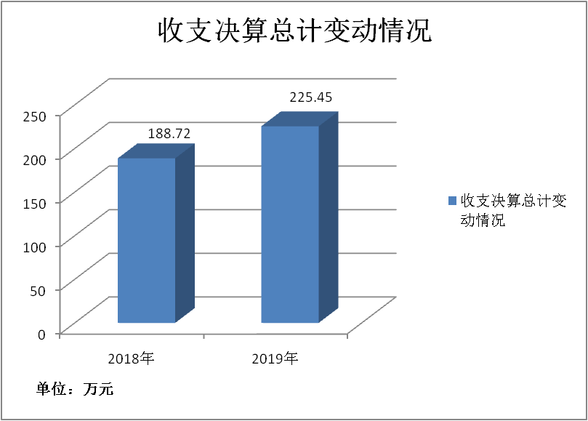

- 收入决算情况说明

2019年本年收入合计198.90万元，其中：一般公共预算财政拨款收入187.90万元，占94.47%；政府性基金预算财政拨款收入0万元，占0%；上级补助收入0万元，占0%；事业收入0万元，占0%；经营收入0万元，占0%；附属单位上缴收入0万元，占0%；其他收入11万元，占5.53%。
（图2：收入决算结构图）（饼状图）
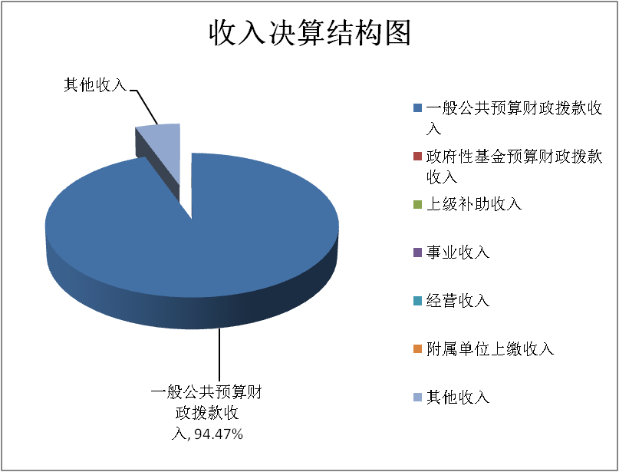

- 支出决算情况说明

2019年本年支出合计190.20万元，其中：基本支出83.49万元，占43.90%；项目支出106.71万元，占56.10%；上缴上级支出0万元，占0%；经营支出0万元，占0%；对附属单位补助支出0万元，占0%。
（图3：支出决算结构图）（饼状图）

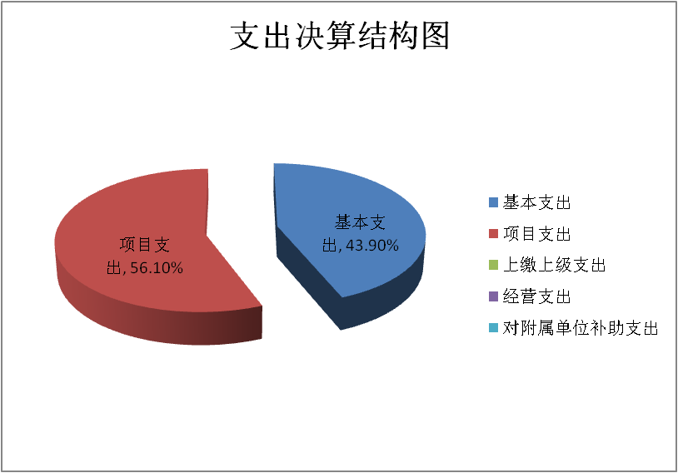

四、财政拨款收入支出决算总体情况说明
2019年财政拨款收、支总计209.59万元。与2018年相比，财政拨款收、支总计各增加/减少**万元，增长/下降**%。主要变动原因是……
（图4：财政拨款收、支决算总计变动情况）（柱状图）
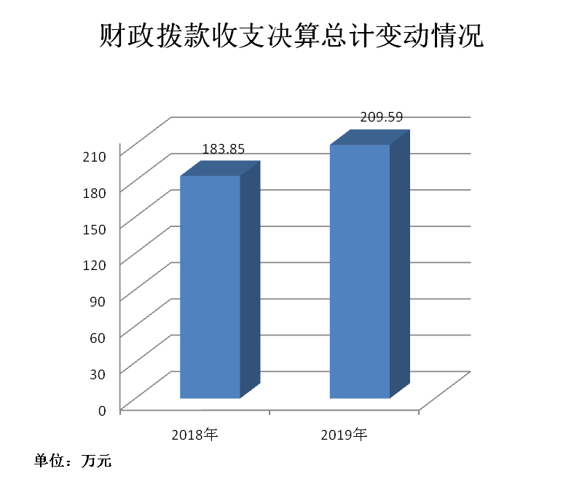

五、一般公共预算财政拨款支出决算情况说明

（一）一般公共预算财政拨款支出决算总体情况
2019年一般公共预算财政拨款支出190.18万元，占本年支出合计的99.99%。与2018年相比，一般公共预算财政拨款增加19.31万元，增长11.30%。主要变动原因是本年项目增加
（图5：一般公共预算财政拨款支出决算变动情况）（柱状图）
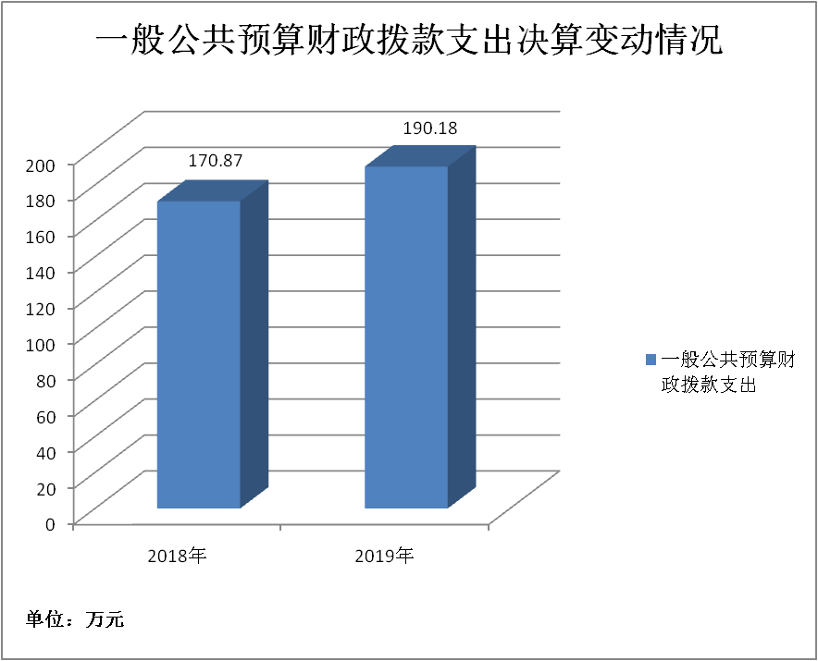

（二）一般公共预算财政拨款支出决算结构情况
2019年一般公共预算财政拨款支出190.18万元，主要用于以下方面:
一般公共服务（类）支出65.46万元，占34.42%；教育支出（类）0万元，占0%；科学技术（类）支出106.71万元，占56.11%；文化旅游体育与传媒（类）支出0万元，占0%；社会保障和就业（类）支出10.41万元，占5.47%；卫生健康支出1.71万元，占0.9%；住房保障支出5.89万元，占3.10%。
（图6：一般公共预算财政拨款支出决算结构）（饼状图）
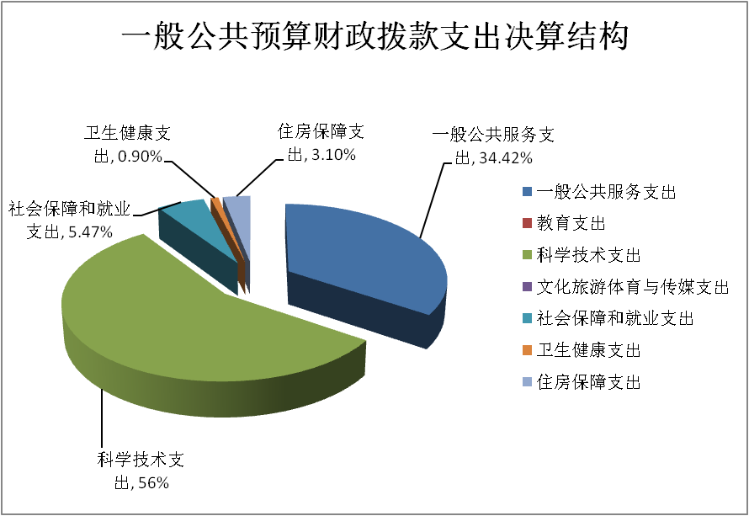

（三）一般公共预算财政拨款支出决算具体情况

2019年一般公共预算支出决算数为190.18，完成预算100%。其中：
1.一般公共服务（类）群众团体事务（款）行政运行（项）:支出决算为65.46万元，完成预算100%，决算数与预算数持平。
2．教育（类）***（款）***（项）:2019我单位无此项发生额。
3．文化体育与传媒（类）***（款）***（项）:2019年我单位无此项发生额。
4.科学技术（类）技术研究与开发（款）应用技术研究与开发（项）:支出决算为0.24万元，完成预算100%，决算数与预算数持平。
5.科学技术（类）科学技术普及（款）科普活动（项）:支出决算为63.69万元，完成预算100%，决算数与预算数持平。
6.科学技术（类）科学技术普及（款）其他科学技术普及支出（项）:支出决算为42.75万元，完成预算100%，决算数与预算数持平。
7.社会保障和就业（类）行政事业单位离退休（款）未归口管理的行政事业单位离退休（项）:支出决算为1.52万元，决算数与预算数持平。
8.社会保障和就业（类）行政事业单位离退休（款）机关事业单位基本养老保险缴费（项）:支出决算为5.68万元，决算数与预算数持平。
9.社会保障和就业（类）行政事业单位离退休（款）机关事业单位职业年金缴费（项）:支出决算为3.21万元，决算数与预算数持平。
10.卫生健康（类）行政事业单位医疗（款）行政单位医疗（项）:支出决算为1.71万元，决算数与预算数持平。
11.住房保障支出（类）住房改革支出（款）住房公积金（项）:支出决算数为5.89万元, 完成预算100%，决算数与预算数一致。

六、一般公共预算财政拨款基本支出决算情况说明
2019年一般公共预算财政拨款基本支出83.47万元，其中：
人员经费66.24万元，主要包括：基本工资、津贴补贴、奖金、伙食补助费、绩效工资、机关事业单位基本养老保险缴费、职业年金缴费、其他社会保障缴费、其他工资福利支出、离休费、退休费、抚恤金、生活补助、医疗费补助、奖励金、住房公积金、其他对个人和家庭的补助支出等。
日常公用经费17.23万元，主要包括：办公费、印刷费、咨询费、手续费、水费、电费、邮电费、取暖费、物业管理费、差旅费、因公出国（境）费用、维修（护）费、租赁费、会议费、培训费、公务接待费、劳务费、委托业务费、工会经费、福利费、公务用车运行维护费、其他交通费、税金及附加费用、其他商品和服务支出、办公设备购置、专用设备购置、信息网络及软件购置更新、其他资本性支出等。

七、“三公”经费财政拨款支出决算情况说明

（一）“三公”经费财政拨款支出决算总体情况说明
2019年“三公”经费财政拨款支出决算为2.10万元，完成预算10%，决算数与预算数持平。

（二）“三公”经费财政拨款支出决算具体情况说明
2019年“三公”经费财政拨款支出决算中，因公出国（境）费支出决算0万元，占0%；公务用车购置及运行维护费支出决算1.75万元，占83.33%；公务接待费支出决算0.35万元，占16.67%。具体情况如下：
（图7：“三公”经费财政拨款支出结构）（饼状图）
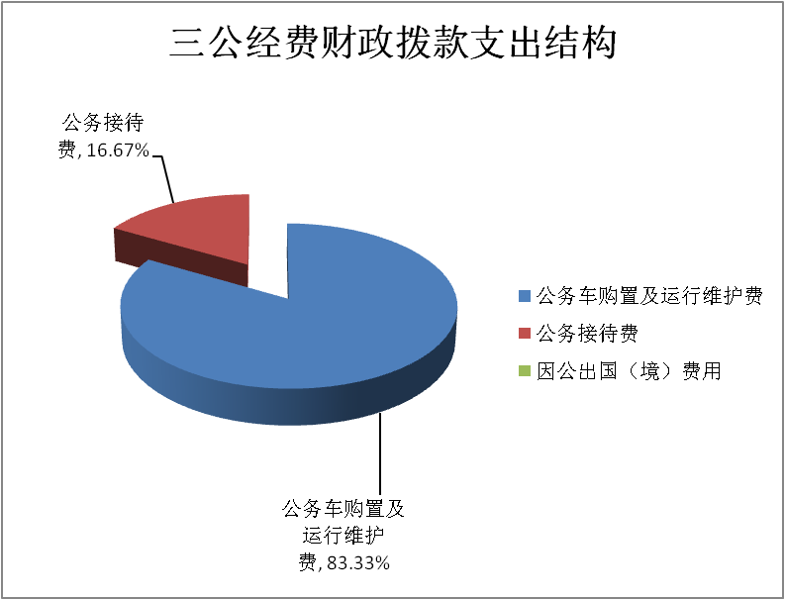

1.因公出国（境）经费支出0万元。全年安排因公出国（境）团组0次，出国（境）0人。
2.公务用车购置及运行维护费支出1.75万元,完成预算100%。公务用车购置及运行维护费支出决算比2018年减少0.34万元，下降16.27%。主要原因是厉行节约，减少公务车使用。
其中：公务用车购置支出0万元。全年按规定更新购置公务用车0辆，金额0元。截至2019年12月底，单位共有公务用车1辆，其中：主要领导干部用车0辆、机要通信用车0辆、应急保障用车0辆、 执法执勤用车0辆、其他用车1辆
公务用车运行维护费支出1.75万元。主要用于科协机关运行等所需的公务用车燃料费、维修费、过路过桥费、保险费等支出。
3.公务接待费支出0.35万元，完成预算100%。公务接待费支出决算比2018年增加0.19万元，增长118.75%。主要原因是本年公务接待增加：
国内公务接待支出0.35万元，主要用于接待上级单位来我单位调研、指导工作等餐费。国内公务接待4批次，45人次（不包括陪同人员），共计支出0.35万元，具体内容包括：乐山科协来峨眉调研，来峨指导流动科技馆巡展，各区县来峨参加流动科技馆启动仪式等。
外事接待支出0万元，外事接待0批次，0人，共计支出0万元。

八、政府性基金预算支出决算情况说明
2019年政府性基金预算拨款支出0万元。

- 国有资本经营预算支出决算情况说明
2019年国有资本经营预算拨款支出0万元。

十、其他重要事项的情况说明

（一）机关运行经费支出情况
2019年，峨眉山市科协机关运行经费支出17.23万元，比2018年增加0.89万元，增长5.45%。主要原因是本年机构事务增加。

（二）政府采购支出情况
2019年，峨眉山市科协政府采购支出总额0万元，其中：政府采购货物支出0万元、政府采购工程支出0万元、政府采购服务支出0万元。授予中小企业合同金额0万元，占政府采购支出总额的0%，其中：授予小微企业合同金额0万元，占政府采购支出总额的0%。

（三）国有资产占有使用情况
截至2019年12月31日，峨眉山市科协共有车辆0辆，其中：主要领导干部用车0辆、机要通信用车0辆、应急保障用车0辆、其他用车1辆.其他用车主要是用于峨眉山市科协机构日常运转。单价50万元以上通用设备0台（套），单价100万元以上专用设备0台（套）。

（四）预算绩效管理情况。
根据预算绩效管理要求，本部门（单位）在年初预算编制阶段，组织对3个项目老年科普活动、全市科普活动、金桥工程开展了预算事前绩效评估，对3个项目编制了绩效目标，预算执行过程中，选取1个项目开展绩效监控，年终执行完毕后，对1个项目开展了绩效目标完成情况自评。
本部门按要求对2019年部门整体支出开展绩效自评，从评价情况来看项目绩效完成良好。本部门无专项预算项目，因此未组织开展项目支出绩效评价。
1.项目绩效目标完成情况。
本部门在2019年度部门决算中反映“老年科普活动”“全市科普活动”“金桥工程”等3个项目绩效目标实际完成情况。
（1）老年科普活动项目绩效目标完成情况综述。项目全年预算数20万元，执行数为20万元，完成预算的100%。通过项目实施，组织宣讲团深入乡镇、学校开展讲座、让广大老年朋友都加入到科普活动中来了，发现的主要问题：镇乡老年人参与积极性不够高。下一步改进措施：丰富宣讲形式，吸引老年人参与。
（2）全市科普活动项目绩效目标完成情况综述。项目全年预算数35万元，执行数为34.7万元，完成预算的99.14%。通过在农村、社区、学校开展科普活动，提高了全民科技素质，发现的主要问题：校园科普、科创活动仍有增长空间。下一步改进措施：增加校园科普、科创活动开展力度。
（3）金桥工程项目绩效目标完成情况综述。项目全年预算数3万元，执行数为3万元，完成预算的100%。通过项目实施，申报、立项2个项目，组织实施，发现的主要问题：科技成果转化还较为有限。下一步改进措施：增加科技成果转化率。

项目绩效目标完成情况表
(2019 年度)
项目名称 |  |  | 老年科普活动
预算单位 |  |  | 峨眉山市科协
预算执行情况(万元) | 预算数: |  | 20 | 执行数: | 20
预算执行情况(万元) | 其中-财政拨款: |  | 20 | 其中-财政拨款: | 20
预算执行情况(万元) | 其它资金: |  |  | 其它资金:
年度目标完成情况 | 预期目标 |  |  | 实际完成目标
年度目标完成情况 | 让广大老年朋友都加入到科普活动中来 |  |  | 提高老年朋友的科技素质
绩效指标完成情况 | 一级指标 | 二级指标 | 三级指标 | 预期指标值(包含数字及文字描述) | 实际完成指标值(包含数字及文字描述)
绩效指标完成情况 | 项目完成指标 | 社会效益 |  | 让广大老年朋友都加入到科普活动中来 | 提高老年朋友的科技素质
绩效指标完成情况 | 项目完成指标 | 数量指标 |  | 组织老科协宣讲团深入镇乡、学校进行宣讲20次 | 宣讲20次以上
绩效指标完成情况 | 项目完成指标 | 质量指标 |  | 会同科协教育局开展科技创新活动 | 深入学校农村开展科普活动
绩效指标完成情况 | 项目完成指标

项目绩效目标完成情况表
(2019 年度)
项目名称 |  |  | 全市科普活动
预算单位 |  |  | 峨眉山市科协
预算执行情况(万元) | 预算数: |  | 35 | 执行数: | 34.7
预算执行情况(万元) | 其中-财政拨款: |  | 35 | 其中-财政拨款: | 34.7
预算执行情况(万元) | 其它资金: |  |  | 其它资金:
年度目标完成情况 | 预期目标 |  |  | 实际完成目标
年度目标完成情况 | 展农村、社区、学校科普活动 |  |  | 提高全民科技素质
绩效指标完成情况 | 一级指标 | 二级指标 | 三级指标 | 预期指标值(包含数字及文字描述) | 实际完成指标值(包含数字及文字描述)
绩效指标完成情况 | 项目完成指标 | 数量指标 |  | 组织全市青少年科创大赛，推荐50件以上作品到乐山和省上参赛 | 提高老年朋友的科技素质
绩效指标完成情况 | 项目完成指标 | 质量指标 |  | 做好惠农兴村。加强农技协培训 | 培训2500人次，农民10000人次
绩效指标完成情况 | 项目完成指标
绩效指标完成情况 | 项目完成指标
项目绩效目标完成情况表
(2019 年度)
项目名称 |  |  | 金桥工程
预算单位 |  |  | 峨眉山市科协
预算执行情况(万元) | 预算数: |  | 3 | 执行数: | 3
预算执行情况(万元) | 3 |  | 3 | 其中-财政拨款: | 3
预算执行情况(万元) | 其它资金: |  |  | 其它资金:
年度目标完成情况 | 预期目标 |  |  | 实际完成目标
年度目标完成情况 | 完成2个金桥工程项目 |  |  | 完成2个金桥工程
绩效指标完成情况 | 一级指标 | 二级指标 | 三级指标 | 预期指标值(包含数字及文字描述) | 实际完成指标值(包含数字及文字描述)
绩效指标完成情况 | 项目完成指标 | 数量指标 |  | 申报、立项2个项目，组织实施 | 立项2个
绩效指标完成情况 | 项目完成指标 | 质量指标 |  | 促进科技成果转换，预计实施产值200万元 | 预计实施产值200万
绩效指标完成情况 | 项目完成指标 | 社会指标 |  | 为企业服务，为社会经济服务 | 提高科技转化生产力
绩效指标完成情况 | 项目完成指标

2.部门绩效评价结果。
本部门按要求对2019年部门整体支出绩效评价情况开展自评，《峨眉山市科协2019年部门整体支出绩效评价报告》见附件（附件1）。
本部门自行组织对“金桥工程”项目开展了绩效评价，《“金桥工程”2019年绩效评价报告》见附件（附件2）。

- 名词解释

1、财政拨款收入：指单位从同级财政部门取得的财政预算资金。
2、事业收入：指事业单位开展专业业务活动及辅助活动取得的收入。如…（二级预算单位事业收入情况）等。
3、经营收入：指事业单位在专业业务活动及其辅助活动之外开展非独立核算经营活动取得的收入。如…（二级预算单位经营收入情况）等。
4、其他收入：指单位取得的除上述收入以外的各项收入。主要是…（收入类型）等。
5、用事业基金弥补收支差额：指事业单位在当年的财政拨款收入、事业收入、经营收入、其他收入不足以安排当年支出的情况下，使用以前年度积累的事业基金（事业单位当年收支相抵后按国家规定提取、用于弥补以后年度收支差额的基金）弥补本年度收支缺口的资金。
6、年初结转和结余：指以前年度尚未完成、结转到本年按有关规定继续使用的资金。
7、结余分配：指事业单位按照事业单位会计制度的规定从非财政补助结余中分配的事业基金和职工福利基金等。
8、年末结转和结余：指单位按有关规定结转到下年或以后年度继续使用的资金。
9、一般公共服务（类）群众团体事务（款）行政运行（项）：反映行政单位（包括实行公务员管理的事业单位）的基本支出。
10、科学技术支出（类）技术研究与开发（款）应用技术研究与开发（项）：是指反映从事技术开发研究和近期可望取得使用价值的专项技术开发研究的支出。
11、科学技术支出（类）科学技术普及（款）科普活动（项）：是指反映用于开展科普活动的支出。
12、科学技术支出（类）科学技术普及（款）其他科学技术普及支出（项）：是指反映除上述项目以外其他用于科学技术普及方面的支出。
13、社会保障和就业（类）行政事业单位离退休（款）未归口管理的行政单位离退休（项）：是指反映未实行归口管理的行政单位（包括实行公务员管理的事业单位）开支的离退休支出。
14、社会保障和就业（类）行政事业单位离退休（款）机关事业单位基本养老保险缴费支出（项）：是指反映机关事业单位实施养老保险制度由单位缴纳的职业年金支出。
15、社会保障和就业（类）行政事业单位离退休（款）机关事业单位职业年金缴费支出（项）：是指反映机关事业单位实施养老保险制度由单位缴纳的基本养老保险费支出。
16、社会保障和就业（类）抚恤（款）其他优抚支出（项）：是指反映除列明的抚恤支出以外的其他用于优抚方面的支出。
17、卫生健康（类）行政事业单位医疗（款）行政单位医疗（项）:是指反映财政部门集中安排的行政单位（包括实行公务员管理的事业单位）基本医疗保险缴费经费，未参加医疗保险的行政单位的公费医疗经费，按国家规定享受离退休人员、红军老战士待遇人员的医疗经费。
18、住房保障支出（类）住房改革支出（款）住房公积金（项）:是指反映行政事业单位按人力资源和社会保障部、财政部规定的基本工资和津贴补贴以及规定比例为职工缴纳的住房公积金。
19、基本支出：指为保障机构正常运转、完成日常工作任务而发生的人员支出和公用支出。
20、项目支出：指在基本支出之外为完成特定行政任务和事业发展目标所发生的支出。
21、经营支出：指事业单位在专业业务活动及其辅助活动之外开展非独立核算经营活动发生的支出。
22、“三公”经费：指部门用财政拨款安排的因公出国（境）费、公务用车购置及运行费和公务接待费。其中，因公出国（境）费反映单位公务出国（境）的国际旅费、国外城市间交通费、住宿费、伙食费、培训费、公杂费等支出；公务用车购置及运行费反映单位公务用车车辆购置支出（含车辆购置税）及租用费、燃料费、维修费、过路过桥费、保险费等支出；公务接待费反映单位按规定开支的各类公务接待（含外宾接待）支出。
23、机关运行经费：为保障行政单位（含参照公务员法管理的事业单位）运行用于购买货物和服务的各项资金，包括办公及印刷费、邮电费、差旅费、会议费、福利费、日常维修费、专用材料及一般设备购置费、办公用房水电费、办公用房取暖费、办公用房物业管理费、公务用车运行维护费以及其他费用。

第四部分 附件

附件1

2019年峨眉山市科协部门整体支出 绩效评价报告

一、单位概况
（一）机构组成
峨眉山市科协内设机构有：1、办公室 2、普及股
- 机构职能
峨眉山市科协的基本职能是开展学术交流，普及科学知识，维护科技工作者合法权益，表彰奖励优秀科技工作者，举荐人才，开展科学认证、咨询服务。对市级学会、协会进行管理，对乡镇科协和市属以上科协进行业务指导。承担市委、市政府和乐山市科协交办的其他事项。
（三）人员概况
市科协有在职人员4人：主席1人、副主席1人、办公室主任1人、普及股长1人。有退休人员5人。
二、部门财政资金收支情况
（一）部门财政资金收入情况
2019年度年初结转和结余26.55万元，本年收入198.90万元。
（二）部门财政资金支出情况
本年支出190.20万元，年末结转结余35.25万元。
（一）预决算编制情况
1、预决算编制。
部门财政资金收入和支出预算，按照财政局要求，结合单位人员和工作情况进行认真测算和编制，并报经财政局审核和市人大审批。按照预算管理有关规定，撰写2019年部门预算编制说明，并进行及时公开。部门财政资金收入和支出决算，根据资金支出情况开展认真的决算，并报财政局审批。如实撰写2019年部门决算编制说明，并进行及时公开。
2、绩效目标填报。
按照财政局要求，按时填报各项目支出绩效目标。
3、专项预算提前细化。
项目资金使用前，提前细化资金使用情况，并报经财政局审核同意后划拨使用。
4、结余结转资金管理。
年末结转结余35.25万元，比上年度增加8..70万元，实行专款专用，并于2019年使用完毕。
（二）执行管理情况
1、基本支出。
2019年6月底前，各项指标均支出达50%，到9月底前达75%，到12月底前，全部执行完毕。在资金使用过程中，不超标准、不超范围、不超额度使用。确保机关各项工作的顺利开展和各项目标任务的全面完成。
2、项目支出。
全市科普活动项目资金35万元，6月底前执行12.85万元达36%，到9月底前执行24.5万元达70%，到12月底前，全部执行完毕。
项目资金的使用，按照项目要求实行专款专用，不得挪用，确保了各项项目的顺利实施和完成。
四、支出绩效情况
(一)部门支出绩效
（1）行政运转保障
2019年，市科协紧紧围绕市委、市政府工作主题，强化“三服务一加强”工作。加强科协党建和党风廉政建设责任制，强化科协自身建设，转变工作作风，树立良好的机关形象，保障机关正常、良好地运转，确保了各项目标任务的全面完成。
（2）机关厉行节约
市科协按照“八项规定”要求，严格控制和压缩机关因公出国（境）费用、会议费用、车辆购置及运行维护费用和公务接待费用等。
2019年，市科协机关无因公出国（境）费用和会议费。因公接待费0.35万元。无车辆购置费，公务用车运行维护费用1.75万元。
（二）专项预算项目支出绩效
科普活动经费、金桥工作项目经费、全市老科协工作经费均由市科协严格管理，实行专款专用，保障各项目的顺利实施。
省级基层科普行动计划专项资金，由市科协严格管理，按照项目申报时资金使用计划严格实行专款专用，并由社区在市科协实行报账制，确保科普示范社区的规范建设和社区科普工作顺利开展。
1、引才聚智，推动高端人才集聚。着力推进院士工作站建设，完成雪芽院士专家站评估验收，推进农博士院士专家站申报进程，突出专家科技引领、成果转化效益，发挥科技创新作用；开展科技人才库建设工作，目前已经有45名科技人才入库。
2、搭建平台，助力创新驱动发展。指导农技协、基地、申报科技项目4项、争取国家项目资金16万元。组织申报“金桥工程”4个，组织验收“金桥工程”2个。
3、发挥才智，服务科学发展决策。根据党委政府的决策需要和产业发展需要，组织开展了重点课题调研、建言献策和学术交流。结合“大学习大讨论大调研”开展重点课题调研2项、重点学术活动1项、科技工作者沙龙3个。
4、全年针对科技之春、科技活动周、科技工作者日、防灾减灾日、全国科普日等重点节点，组织各成员单位开展公民科学素质培训、技能培训、防灾减灾培训2.1万余人次，举办专题宣传、实地演练、技能竞赛活动19场次，发放科普宣传、培训资料6万余份。
5、大力深化传统媒体科普，利用电视、报刊、网站开展科普、创新宣传，播放、刊发稿件45篇（次）（其中省科技报刊发稿件6篇、省经济日报发稿件5篇），宣传人群6万余人（次）；认真实施“互联网+科普”工程。推进科普信息化，利用网站报道峨眉山科普信息、宣传科普知识21篇、开设峨眉科普微信公众号发布科普知识16篇，宣传人群5万人（次）；新建科普乡村、学校E站3家。
（三）财务管理情况。
建立健全机关财务管理规章制度。按照《会计法》要求，严格执行会计、出纳岗位分设，并持证上岗。认真执行机关会计核算制度，搞好单位账务管理。固定资产购置和车辆维修维护等均按规定办理政府采购手续，认真执行政府采购制度。
（四）绩效管理工作开展情况
根据峨眉山市财政局要求，市科协组织财务人员，对2018年度市科协财政支出绩效进行认真的自查评估，并按照财政局财政支出绩效评估要求，认真撰写自查评估报告。
五、评价结论及建设
（一）评价结论
市科协科普活动经费，绩效评估自评结果均较好。
（二）存在的问题
1、社区科普经费短缺。近几年来社区科普工作越来越重要，但社区科普经费5万元基数指标，近两年来均被砍掉。因此社区科普工作的开展所需经费只能从科普活动经费中挤出，同时只能通过积极争取省级专项资金来弥补。
2、人员不足。市科协编制少，人员少，财务人员只能兼任，原本就工作量大，事务繁多，同时还要兼顾老科协的财务管理工作，特别是近几年来财政局要求的财务管理工作越来越细致，越来越规范，因此财务人员工作负荷大，常常感到力不从心，导致工作有不尽人意、不够完善之处。
（三）改进建议
1、增加社区科普经费，建议保留增加原社区科普经费5万元指标。
2、补充人员，建议采取借用和聘用方式补充人员。

附件2

金桥工程2019年绩效评价报告

- 项目概况
“金桥工程”是根据中国科协以经济建设为中心，促进科技与经济相结合的宗旨开展的一项实践活动。
（一）项目基本情况
1、促进“科技”与“经济”的有效结合，促进科技成果向现实生产力转化，促进技术创新和技术市场的繁荣发展。
2、根据《乐山市科学技术协会关于做好2019年度“金桥工程”工作的通知》文件精神及要求申请资金。
3、资金申报为“金桥工程”项目经费，资金申报内容与具体实施内容一致。
4、由满足条件的项目方提出申请，按要求择优上报。
（二）项目绩效目标
1、将科技成果转化为生产力和经济效益。
2、在2019年度完成5个项目的申请，科技成果转化经济效益150万以上。
3、2019年共有新型白蜡选用加工技术、优质蓝莓的引进及种植、高山蔬菜避雨栽培技术集成研究与示范、小龙虾生态养殖技术及示范应用、名优花卉的引进及繁育5个项目申请金桥工程，科技成果转化经济效益150万以上。。
（三）资金计划、到位及使用情况（可用表格形式反映）
1、资金计划。由财政拨付2019年金桥工程经费3万元。
2、资金到位。资金到位足额、及时，资金到位率100%。。
3、资金使用。金桥工程3万元资金全部使用完毕。资金直接划拨各项目，支付与预算相符，合规合法。。
（四）项目财务管理情况
建立了财务管理规章制度，按照政府预算会计制度进行核算、账务处理及时、会计核算规范合理。
三、项目实施及管理情况
（一）项目组织架构及实施流程。由峨眉山市科协、各项目申报协会相关负责人员组成。
（二）项目管理情况。峨眉山市科协及时将经费下拨给各项目，按照要求指导、督促各项目做好工作，并由科协进行验收资料报上一级协。
四、项目绩效情况
（一）项目完成情况
新型白蜡选用加工技术、优质蓝莓的引进及种植、高山蔬菜避雨栽培技术集成研究与示范、小龙虾生态养殖技术及示范应用、名优花卉的引进及繁育5个项目均按要求完成建设，验收合格。
（二）项目效益情况
2019年“金桥工程”项目顺利建设完成，将农业科学技术转化为生产力合和经济效益约200万元。
五、评价结论及建议
无

第五部分 附表

一、收入支出决算总表

二、收入决算表

三、支出决算表

四、财政拨款收入支出决算总表

五、财政拨款支出决算明细表

六、一般公共预算财政拨款支出决算表

七、一般公共预算财政拨款支出决算明细表

八、一般公共预算财政拨款基本支出决算表

九、一般公共预算财政拨款项目支出决算表

十、一般公共预算财政拨款“三公”经费支出决算表

十一、政府性基金预算财政拨款收入支出决算表

十二、政府性基金预算财政拨款“三公”经费支出决算表

十三、国有资本经营预算支出决算表

